**TRƯỜNG ĐẠI HỌC AN GIANG**

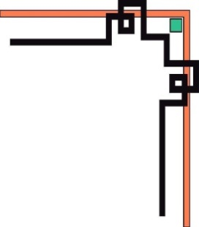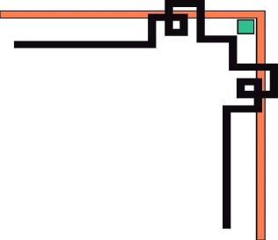

**KHOA CÔNG NGHỆ THÔNG TIN**



**BÁO CÁO**

**XÂY DỰNG ỨNG DỤNG HƯỚNG DỊCH VỤ**

**ĐỀ TÀI:** XÂY DỰNG WEBSITE BÁN QUẦN ÁO

|  |  |
| --- | --- |
| **Sinh viên thực hiện** | **Giảng viên hướng dẫn** |
| *Nguyễn Tuấn Anh – DTH205713*  *Dương Khải Duy – DTH205746*  *Phạm Đoàn Hữu Đạt – DTH205734* | *Thầy Huỳnh Cao Thế Cường* |

AN GIANG, 26/12/2022

**NHẬN XÉT CỦA GIÁO VIÊN HƯỚNG DẪN**

..........................................................................................................................................................................................................................................................................................................................................................................................................................................................................................................................................................................................................................................................................................................................................................................................................................................................................................................................................................................................................................................................................................................................................................................................................................................................................................................................................................................................................................................................................................................................................................................................................................................................................................................................................................................................................................................................................................................................................................................................................................................................................................................................................................................................................................................................................................................................................................................................................................................................................................................................................................................................................................................................................................................................................................................................................................................................................................................................................................................................................................................................................................................................................................................................................................................................................................................................................................................................................................................................................................................................................................................................................................................................................................................................................................................................................................................................................................................................................................................................................................................................................................................................................................................................

**MỤC LỤC**

Chương 1. MÔ TẢ ĐỀ TÀI 6

1.1. Lý do chọn đề tài 6

1.2. Tổng quan hệ thống 6

Chương 2. PHÂN TÍCH 7

2.1. Thu thập yêu cầu 7

2.1.1. Yêu cầu phi chức năng 7

2.1.2. Yêu cầu chức năng 7

2.2. Phân tích yêu cầu 8

2.3. Mô hình hóa hệ thống 9

2.3.1. Các usecase 9

2.3.1.1. Sơ đồ tổng quát các usecase 11

2.3.1.2. Phân rã các usecase chính 12

2.3.1.3. Đặc tả usecase 14

2.3.1.4. Sơ đồ tuần tự 16

Chương 3. THIẾT KẾ 17

3.1. Sơ đồ lớp 17

3.2. Cơ sở dữ liệu và các mối quan hệ 18

3.3. Bảng cơ sỡ dữ liệu 18

Chương 4. CÀI ĐẶT 20

Chương 5. TỔNG KẾT 24

5.1. Kết quả đạt được 25

5.1.1. Nội dung 25

5.1.2. Hình thức 25

5.2. HẠN CHẾ 25

5.3. HƯỚNG PHÁT TRIỂN 25

**DANH MỤC CÁC HÌNH ẢNH**

HINH 2.1 Usecase tổng quát 12

HINH 2.2 Sơ đồ quản lý phía quản trị 12

HINH 2.3 Sơ đồ phía khách hàng 13

HINH 2.4 Sơ đồ use-case đặt hàng 13

HINH 2.5 Sơ đồ use-case quản lý sản phẩm 14

HINH 2.7 Sơ đồ tuần tự đăng nhập 17

HINH 2.8 Sơ đồ tuần tự đặt hàng 17

HINH 3.1 Sơ Bảng nhân viên 18

HINH 3.1 Bảng chức vụ HINH 3.3 Bảng khách hàng HINH 3.4 Bảng Danh mục 18

***HINH 3.5 Bảng địa chỉ*** 19

***HINH 3.6 Bảng mặt hàng*** 19

***HINH 3.7 Bảng hoá đơn*** 19

***HINH 3.8 Bảng chi tiết hoá đơn*** 20

HINH 3.2 Sơ đồ quan hệ 20

HINH 4.1 Giao diện trang chủ 21

HINH 4.2 Giao diện chi tiết sản phẩm 21

HINH 4.3Giao diện giỏ hàng 22

HINH 4.4 Giao diện đặt hàng 22

HINH 4.5 Giao diện đăng ký tài khoản 23

HINH 4.6 Giao diện đăng nhập 23

HINH 4.7 Giao diện trang quản trị 24

HINH 4.8 Giao diện danh sách hoá đơn 24

HINH 4.3Giao diện thông tin khách hàng 25

**DANH MỤC CÁC BẢNG**

Bảng 2.1 Phân tích yêu cầu 8

Bảng 2.2 Danh sách actor 9

Bảng 2.3 Danh sách và chức năng các use-case 9

Bảng 2.4 Các ký hiệu 10

Bảng 2.5 Mô tả usecase đăng nhập 14

Bảng 2.6 Mô tả usecase đặt hàng 15

# MÔ TẢ ĐỀ TÀI

## Lý do chọn đề tài

Chúng ta đã sống trong thế giới mà công nghệ thông tin và truyền thông đóng vai trò hết sức quan trọng, nó ngày càng trở nên phổ biến và có ảnh hưởng đến cuộc sống của mỗi người. Sự xuất hiện của mạng máy tính hỗ trợ cho chúng ta rất nhiều trong cuộc sống, nhờ có mạng máy tính thông tin được truyền đi một cách nhanh chóng làm cho con người ở khắp mọi nơi trên thế giới có thể giao lưu hợp tác trao đổi thông tin với nhau thuận tiện hơn rất nhiều

Giờ đây, mọi việc liên quan đến thông tin trở nên thật dễ dàng cho người sử dụng: chỉ cần có một chiếc điện thoại và một dòng dữ liệu truy cập vần đề mà bạn đang để cập sẽ hiện ra có đầy đủ thông tin, hình ảnh, âm thanh…

Hiện nay bán hàng trực tuyến đã rất phổ biến, có rất nhiều website bán hàng online đáp ứng cho nhu cầu của người mua và có rất ít nơi cung cấp các mặt hàng như mô hình giấy handmade. Đây là một sản phẩm yêu cầu rất khắc khe về mẫu mã và độ khó nên một trang website bán mô hình giấy là một nơi tuyệt vời cho những người đam mê và muốn làm những mô hình giấy đáng yêu tặng cho các người thân.

## Tổng quan hệ thống

Hệ thống bán quần áo trực tuyến được xây dựng nhằm đưa thông tin chi tiết về những sản phẩm mà cửa hàng đang kinh doanh đến khách hàng, và nó cũng là một kênh giao tiếp, giao dịch chính thức của cửa hàng với tất cả khách hàng gần xa.

Hệ thống phục vụ cho các đối tượng sau:

- Admin: người có toàn quyền trong việc quản trị hệ thống. Các quyền đó gồm: thêm, cập nhật, xóa sản phẩm và quản lý người dùng như thêm mới người dùng, xóa người dùng trong hệ thống. Ngoài ra còn có thể quản lý đơn hàng, chi tiết đơn hàng và liên hệ.

- Khách hàng: khách vãng lai ghé thăm khách hàng có thể xem thông tin chi tiết về các sản phẩm, gửi liên hệ đến qua trang web để được xử lý sớm nhất, xem chi tiết đơn với các sản phẩm đã mua. Thanh toán với các thông tin đã được lưu giữ.

# PHÂN TÍCH

## Thu thập yêu cầu

### Yêu cầu phi chức năng

- Trang web hoạt động liên tục.

- Phản hồi nhanh.

- Đáp ứng các chỉ tiêu: sẵn sàng sử dụng, bảo mật, toàn vẹn, chính xác, nhất

quán.

- Menu dễ sử dụng, thao tác nhanh chóng.

- Không cần máy tính cấu hình cao.

- Tương thích với cách trình duyệt thông dụng, tương thích tốt với trình duyệt trên điện thoại.

### Yêu cầu chức năng

- Trang web dành cho nhân viên cho phép quản lí danh sách các hàng hóa, thêm bớt sản phẩm phù hợp với hiện trạng cửa hàng, quản lí đơn hàng và chi tiết đơn hàng, quản lý liên hệ…

- Trang web dành cho khách hàng, cho phép xem các sản phẩm theo các thuộc tính (giá, mô tả), xem chi tiết sản phẩm, đặt hàng, thanh toán online, quản lí đơn hàng. Cho phép người dùng đăng ký thành viên để dễ dàng quản lí đơn hàng hơn cũng như nhận được các khuyến mãi. Người dùng có thể gửi những thông tin liên hệ đến người quản trị.

## Phân tích yêu cầu

Bảng 2.1 Phân tích yêu cầu

|  |  |  |  |  |
| --- | --- | --- | --- | --- |
| **STT** | **Tên chức năng** | **Người dùng** | **Mô tả** | **Yêu cầu** |
| 1 | Quản lý | Người quản trị website | Thêm, xóa, cập nhật các thuộc tính. | Đăng nhập với tài khoản quản trị. |
| 2 | Hiển thị thông tin | Người quản trị website | Hiển thị thông tin sản phẩm. | Tùy loại thông tin. |
| 3 | Đăng ký | Người dùng web | Đăng ký tài khoản sử dụng website. | Cung cấp các thông tin cá nhân(họ tên, số điện thoại, email…), đồng ý với các điều khoản trên website. |
| 4 | Đăng nhập | Người quản trị website, Người dùng web | Đăng nhập vào hê thống để sử dụng các chức năng dành cho thành viên. | Cung cấp tên tài khoản hoặc email, và mật khẩu. |
| 8 | Kiểm tra đơn hàng | Người quản trị website, Người dùng web | Kiểm tra thông tin đơn hàng (ngày mua, thông tin mua, giá, thanh toán,..). | Cung cấp mã số đơn hàng hoặc đăng nhập (đối với thành viên). |
| 9 | Đặt hàng | Người dùng web | Đặt hàng, thanh toán (thanh toán trực tiếp hoặc qua thẻ tín dụng). | Cung cấp thông  tin khách hàng,  thông tin giao  hàng (hoặc đăng  nhập đối với  thành viên). |
| 10 | Chỉnh sửa thông tin | Người quản lý website | Chỉnh sửa thông tin cá nhân, địa chỉ giao hàng. | Đăng nhập, cung  cấp thông tin cần  sửa đổi |

## Mô hình hóa hệ thống

### Các usecase

Bảng 2.2 Danh sách actor

|  |  |  |
| --- | --- | --- |
| STT | Tên | Vai trò |
| 1 | Quản trị | Quản lý website |
| 2 | Khách hàng | Người sử dụng website |

Bảng 2.3 Danh sách và chức năng các use-case

|  |  |  |
| --- | --- | --- |
| ID | Tên usecase | Mô tả |
| 1 | Đăng nhập | Đăng nhập tài khoản thành viên trên website |
| 2 | Đăng xuất | Đăng xuất tài khoản khỏi hệ thống |
| 3 | Tìm kiếm sản phẩm | Khách hàng và quản trị có thể tìm kiếm sản phẩm |
| 4 | Thêm sản phẩm | Quản trị thêm sản phẩm vào hệ thống |
| 5 | Sửa thông tin sản phẩm | Quản trị sửa thông tin sản phẩm |
| 6 | Xóa sản phẩm | Quản trị xoá sản phẩm |
| 7 | Xem danh sách sản phẩm | Quản trị xem danh sách sản phẩm |
| 8 | Xem đơn hàng | Quản trị xem đơn đặt hàng |
| 9 | Xóa đơn hàng | Quản trị xoá đơn đặt hàng |
| 10 | Cập nhật đơn hàng | Quản trị cập nhật đơn đặt hàng |
| 11 | Xem giỏ hàng | Khách hàng xem các đơn hàng trong giỏ hàng |
| 12 | Cho sản phẩm vào giỏ hàng | Khách hàng cho sản phẩm vào giỏ hàng |

Bảng 2.4 Các ký hiệu

|  |  |  |
| --- | --- | --- |
| STT | Ký hiệu | Chú giải |
| 1 |  | Tác nhân (Actor) |
| 2 |  | Usecase |
| 3 |  | Quan hệ |

#### Sơ đồ tổng quát các usecase

v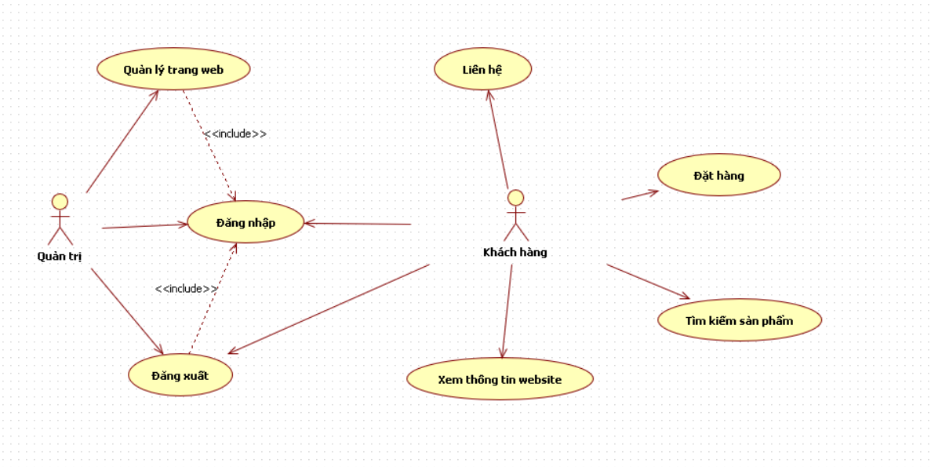

HINH 2.1 Usecase tổng quát

#### Phân rã các usecase chính

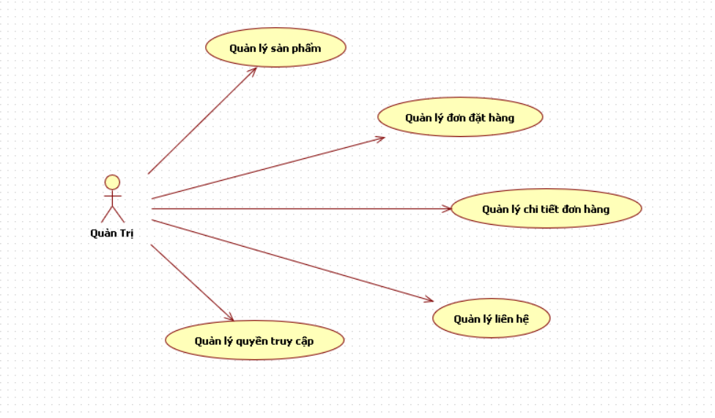

HINH 2.2 Sơ đồ quản lý phía quản trị

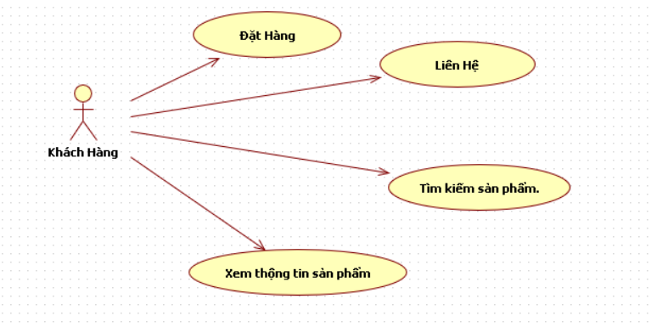

HINH 2.3 Sơ đồ phía khách hàng

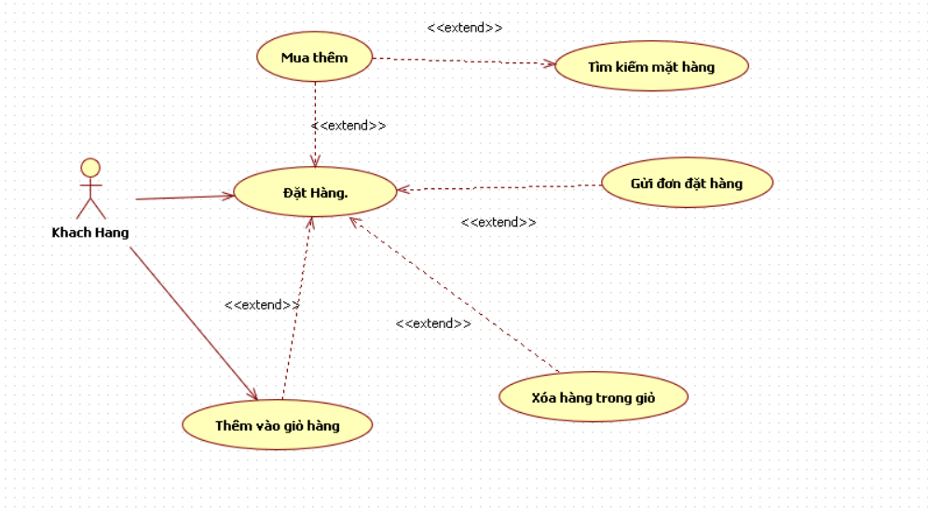

HINH 2.4 Sơ đồ use-case đặt hàng

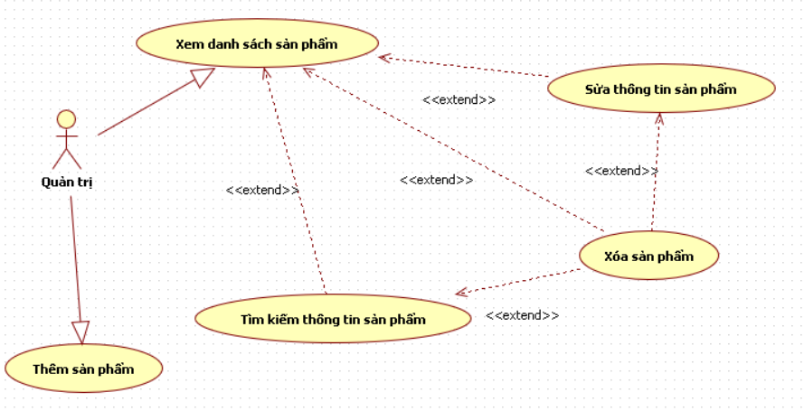

HINH 2.5 Sơ đồ use-case quản lý sản phẩm

#### Đặc tả usecase

Bảng 2.5 Mô tả usecase đăng nhập

|  |  |
| --- | --- |
| Usecase | Đăng nhập |
| ID | 01 |
| Tác nhân chính | Admin |
| Mô tả ngắn gọn | Usecase này cho phép Admin đăng nhập vào website quản trị |
| Phạm vi | Admin truy cập vào website quản trị của công ty. |
| Điều kiện | Hệ thống ở trạng thái hoạt động |
| Các luồng sự kiện | A1. Truy cập vào trang quản trị của webstite. A2. Form đăng nhập hiển thị ra yêu cầu nhập tên đăng nhập và mật khẩu sau đó chọn “Đăng nhập”. A3. Hệ thống sẽ tiến hành kiểm tra. Nếu không hợp lệ thì thực hiện lại luồng sự kiện B1. A4. Hợp lệ thì sẽ hệ thống sẽ hiển thị trang quản trị ra. Luồng sự kiện phụ: B1. Nếu nhập sai thông tin thì hệ thống sẽ hiển thị thông báo. |

Bảng 2.6 Mô tả usecase đặt hàng

|  |  |
| --- | --- |
| Usecase | Đặt hàng |
| ID | 02 |
| Tác nhân chính | Khách hàng |
| Mô tả ngắn gọn | Usecase này thực hiện khi khách hàng muốn mua sản phẩm từ website. Hệ thống sẽ lưu đơn đặt hàng này. |
| Phạm vi | Khách hàng truy cập vào website và chọn hàng hóa cần mua |
| Điều kiện | Hệ thống ở trạng thái hoạt động |
| Các luồng sự kiện | 1. Khách hàng truy cập vào website. 2. Hệ thống hiển thị ra các sản phẩm. 3. Chọn sản phẩm cần mua. 4. Hệ thống sẽ hiển thị chi tiết sản phẩm. 5. Nếu khách hàng chọn “Thêm vào giỏ” thì hệ thống sẽ hiển thị form giỏ hàng và thêm sản phẩm đó vào giỏ hàng. 6. Thông tin chi tiết giỏ hàng sẽ được hiển thị. 7. Khách hàng có thể chọn chức năng mua tiếp, cập nhật giỏ hàng, xóa sản phẩm, thanh toán. Nếu khách hàng chọn chức năng mua tiếp thì thực hiện lại bước 3. Hoặc chọn chức năng cập nhật hoặc xóa sản phẩm thực hiện bước 6. |

#### Sơ đồ tuần tự

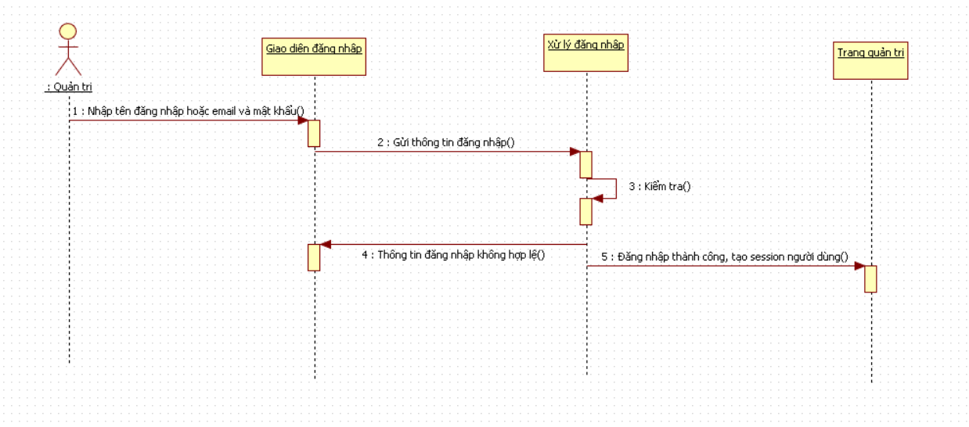

HINH 2.7 Sơ đồ tuần tự đăng nhập

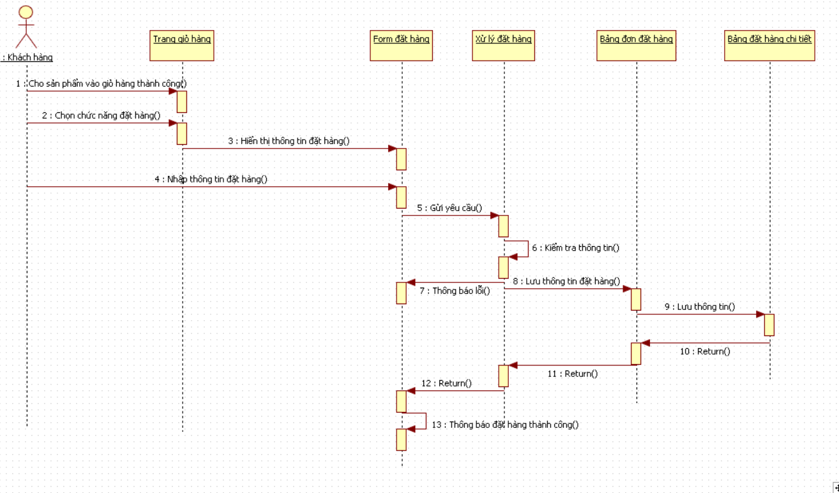

HINH 2.8 Sơ đồ tuần tự đặt hàng

# THIẾT KẾ

## Cơ sở dữ liệu và các mối quan hệ

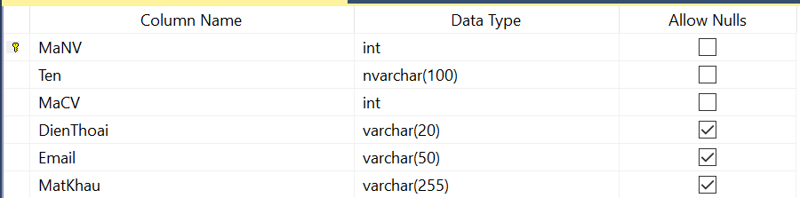

HINH 3.1 Sơ Bảng nhân viên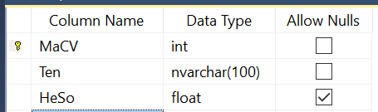

HINH 3.1 Bảng chức vụ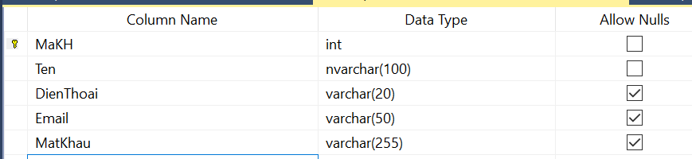

HINH 3.3 Bảng khách hàng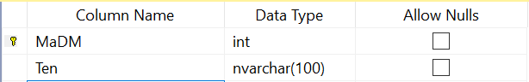 HINH 3.4 Bảng Danh mục

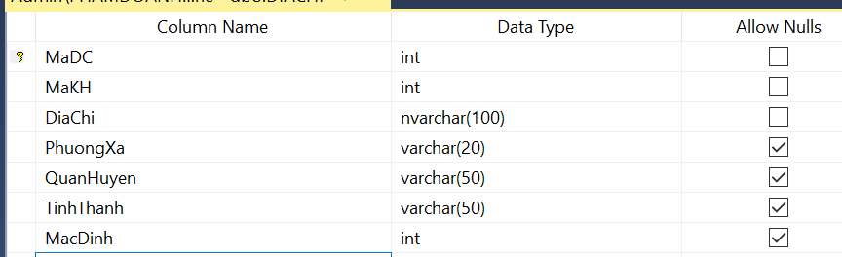

***HINH 3.5 Bảng địa chỉ***

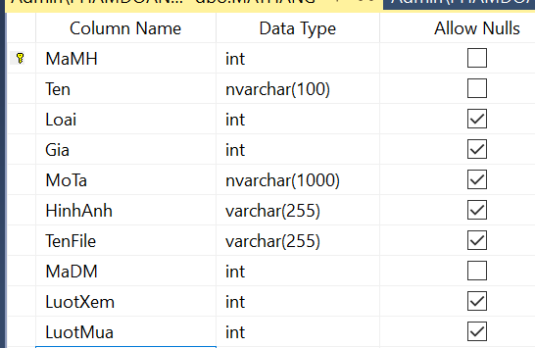

***HINH 3.6 Bảng mặt hàng***

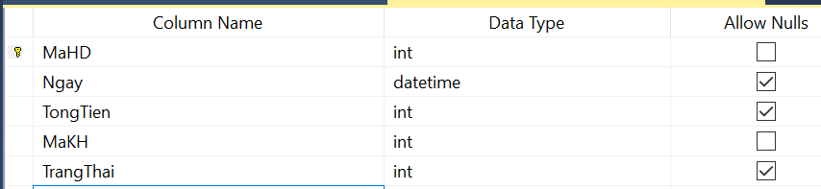

***HINH 3.7 Bảng hoá đơn***

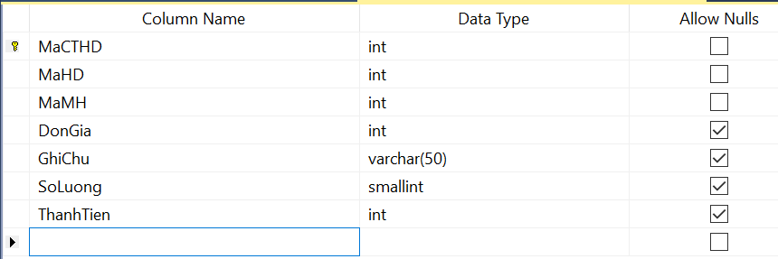

***HINH 3.8 Bảng chi tiết hoá đơn***

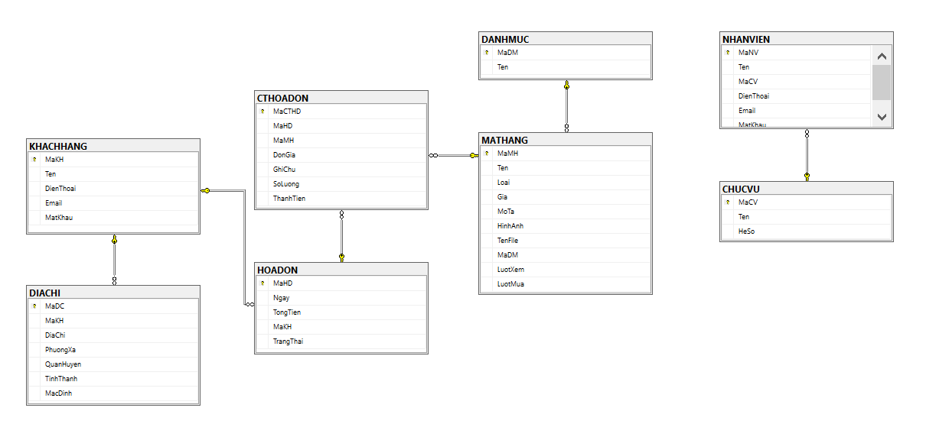

HINH 3.2 Sơ đồ quan hệ

# CÀI ĐẶT

**Giao diện**

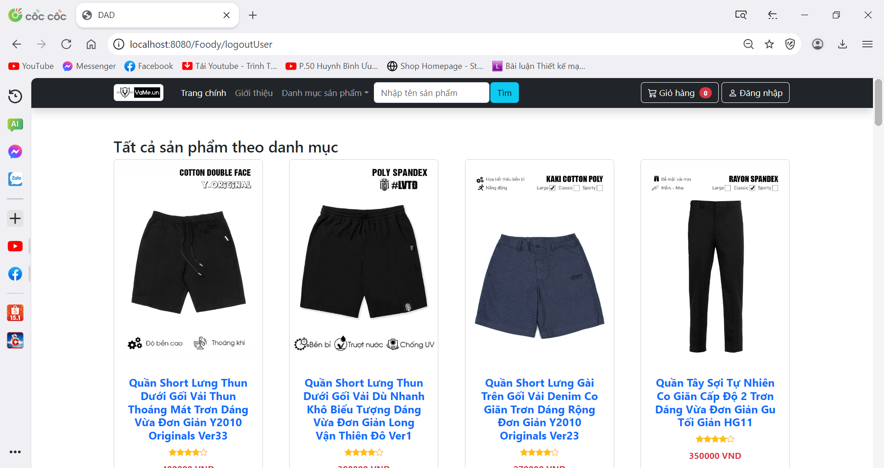

HINH 4.1 Giao diện trang chủ

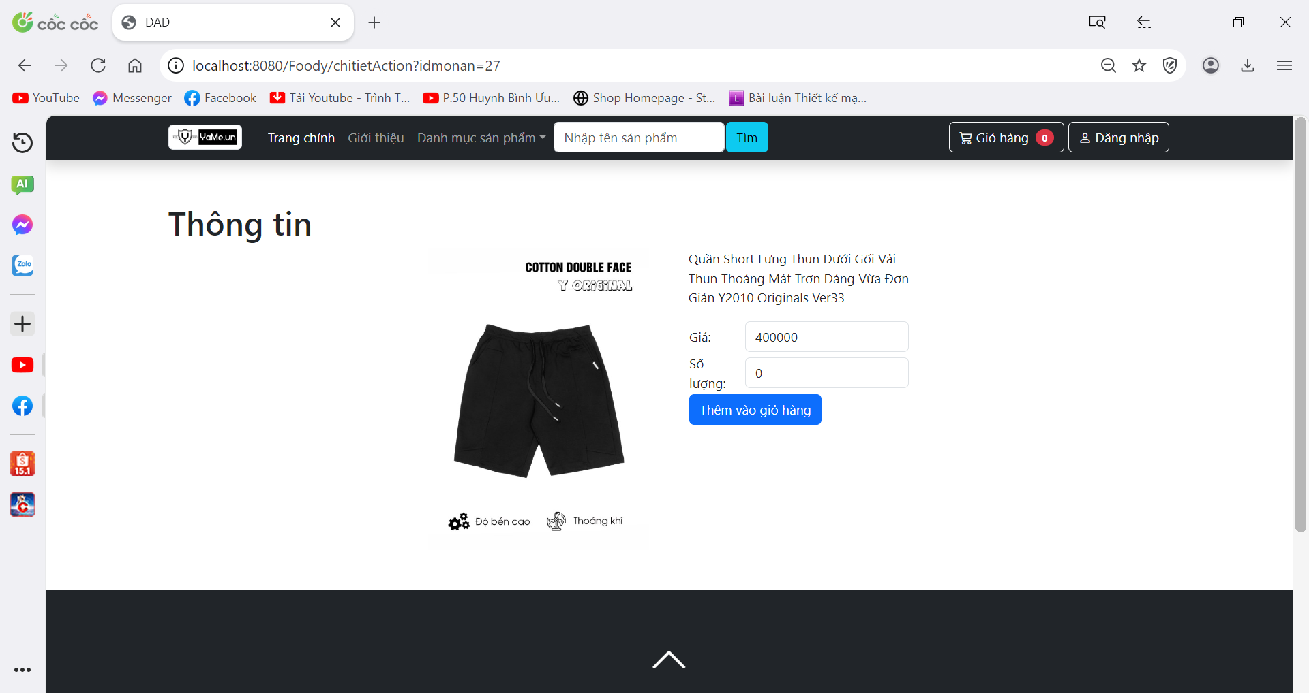

HINH 4.2 Giao diện chi tiết sản phẩm

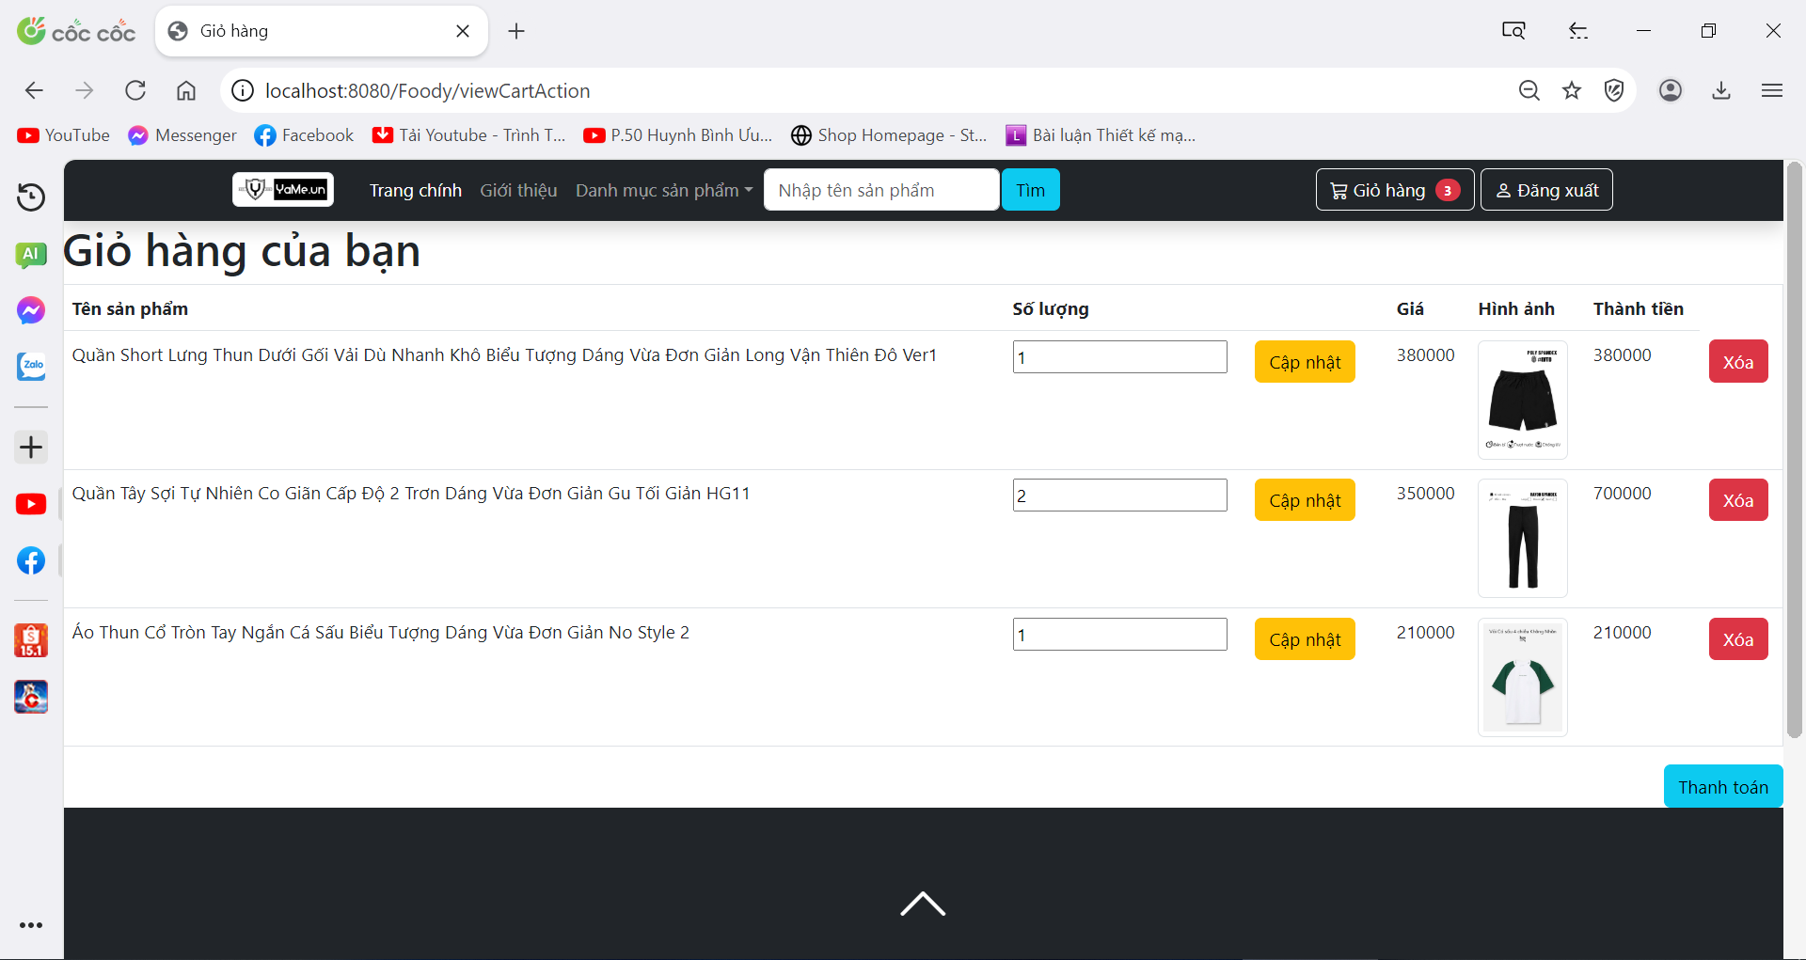

HINH 4.3Giao diện giỏ hàng

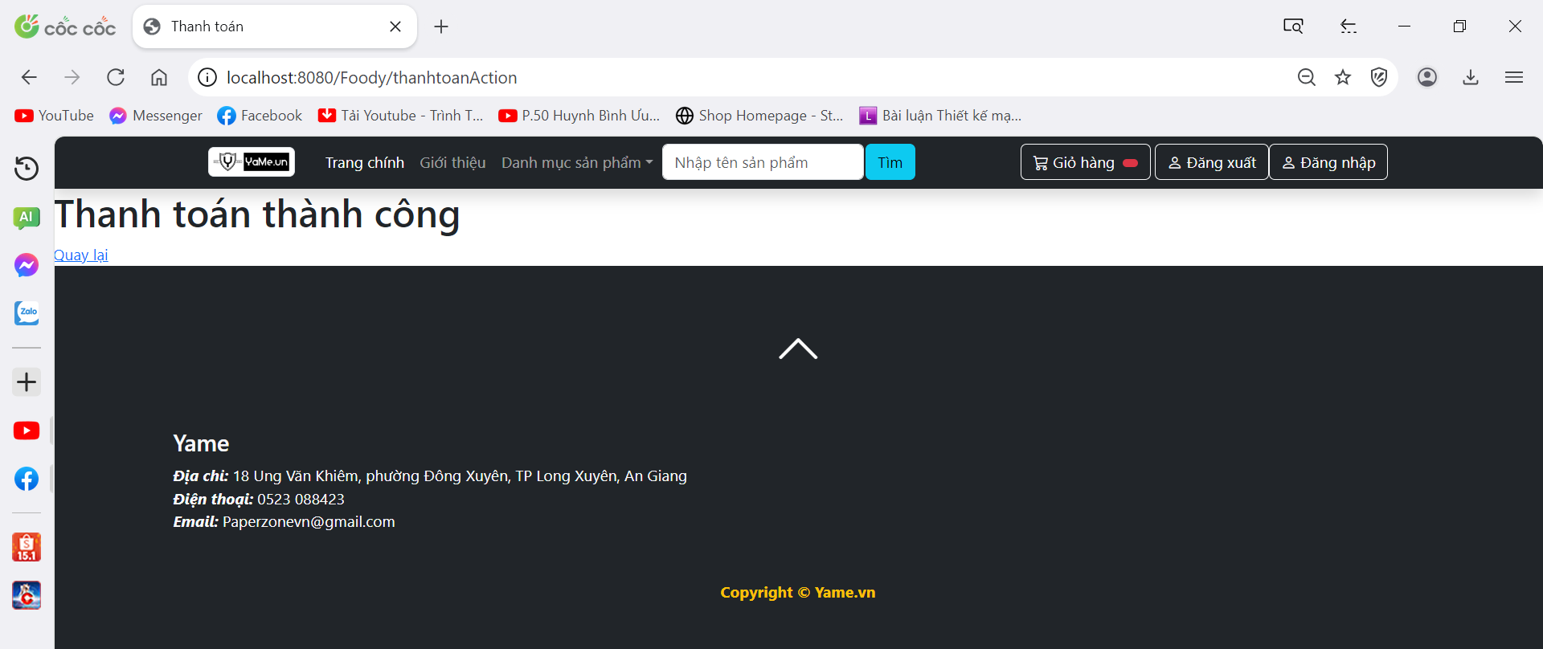

HINH 4.4 Giao diện đặt hàng thành công

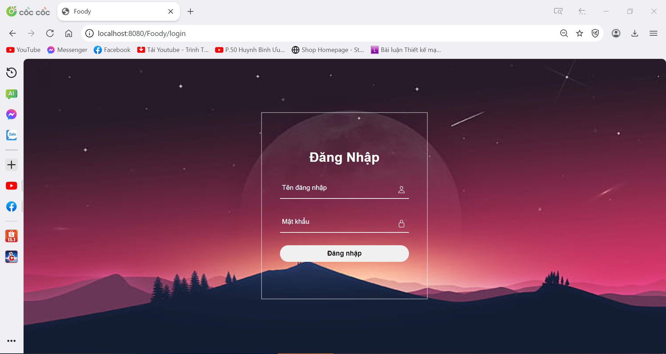

HINH 4.5 Giao diện đăng nhập

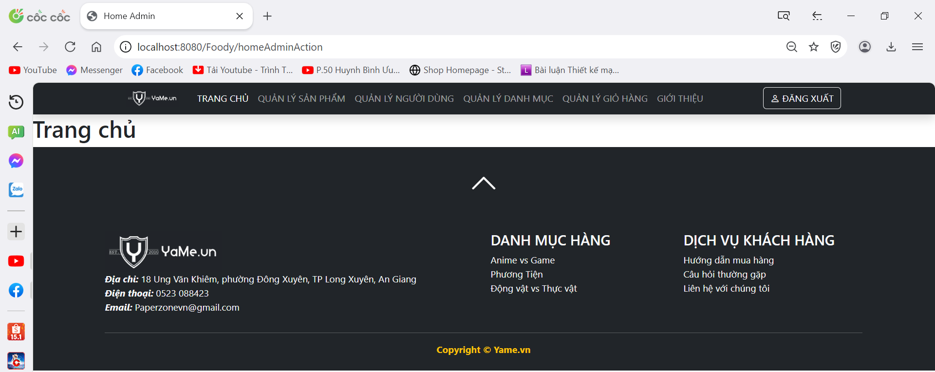

HINH 4.6 Giao diện trang quản trị

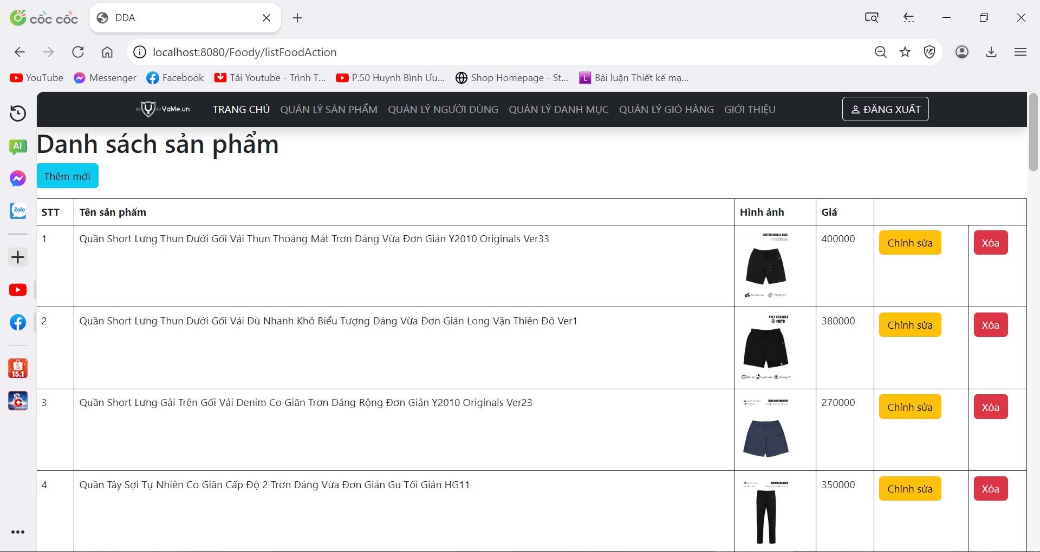

HINH 4.7 Giao diện quản lý sản phẩm

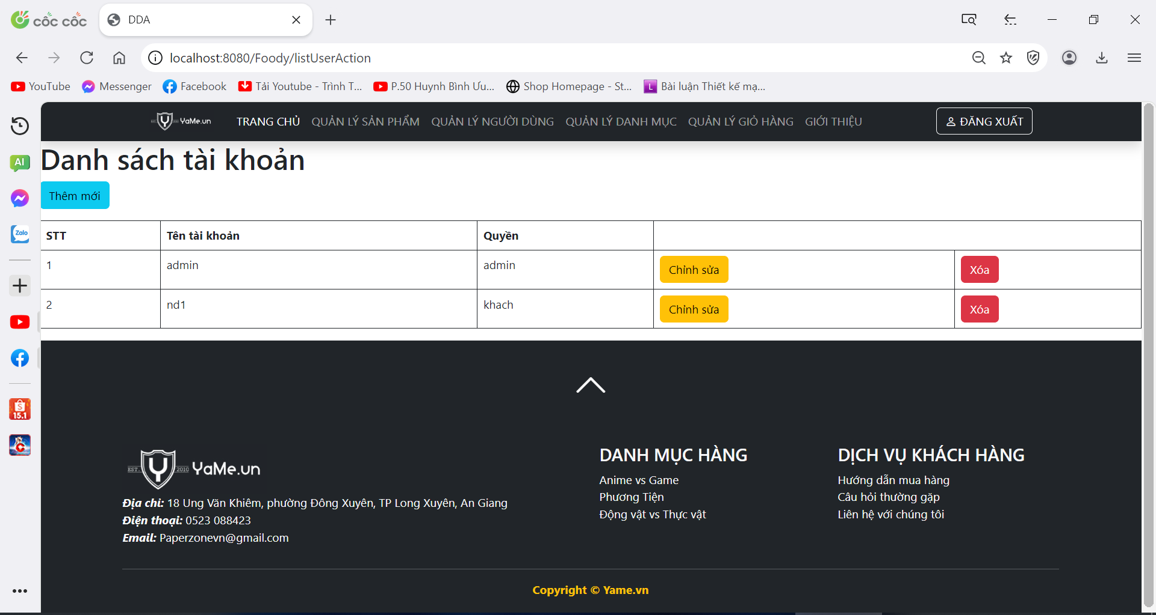

HINH 4.8 Giao diện quản lý người dùng

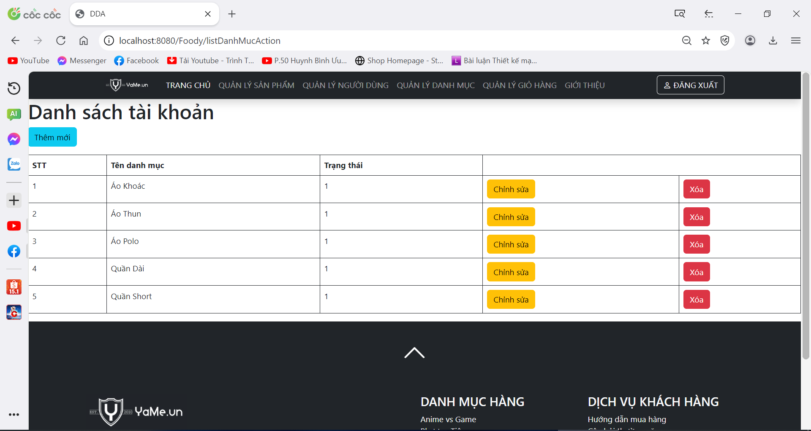

HINH 4.9 Giao diện quản lý danh mục

# TỔNG KẾT

Do thời gian thực hiện đề tài có hạn chế, và sử dụng một số công nghệ và dự án nên em vẫn chưa hoàn thành được tất cả các yêu cầu một cách tốt nhất có thể. Em đã xây dựng được website mô hình giấy trực tuyến với các chức năng cơ bản.

## Kết quả đạt được

### Nội dung

Trưng bày sản phẩm và mua hàng trực tuyến

Tìm kiếm sản phẩm theo tên

Quản lý quyền của các thành viên truy cập website

Quản lý sản phẩm

Chức năng giỏ hàng

Quản lý đơn đặt hàng và chi tiết đơn hàng

### Hình thức

Giao diện thân thiện, đẹp mắt, dễ sử dụng.

Các bước đặt hàng đơn giản, không mất nhiều thời gian của người dùng.

Trưng bày sản phẩm rõ ràng, hình ảnh, thông tin phong phú

## HẠN CHẾ

Chưa thống kê được doanh thu các quý hoặc năm.

## HƯỚNG PHÁT TRIỂN

Xây dựng thêm một số chức năng chưa hoàn thiện:pdf, json...

Cải thiện giao diện ngày càng đẹp mắt, dễ sử dụng, phù hợp với thị hiếu

khách hàng.

Phát triển tính năng bảo trì, khôi phục dữ liệu khi gặp sự cố.